 | Carátula para entrega de prácticas
Facultad de Ingeniería |  | Laboratorio de docencia

Laboratorios de computación
salas A y B

Profesor: | Dulce Monica Castillo Corona
Asignatura: | Fundamentos de programación
Grupo: | 2
No de Práctica(s): | 1
Integrante(s): | Reyes Castro Sebastián
Semestre: | 2018-1
Fecha de entrega: | 16-08-2017
Obervaciones:

CALIFICACIÓN: __________

Objetivo:
Descubrir y utilizar herramientas de software que se ofrecen en Internet que permitan realizar actividades y trabajos académicos de forma organizada y profesional a lo largo de la vida escolar, tales como manejo de repositorios de almacenamiento y buscadores con funciones avanzadas.

Desarrollo:
Se accedió a la plataforma de GitHub por medio de cualquier buscador, posteriormente se pasó a crear una cuenta en esta misma plataforma.

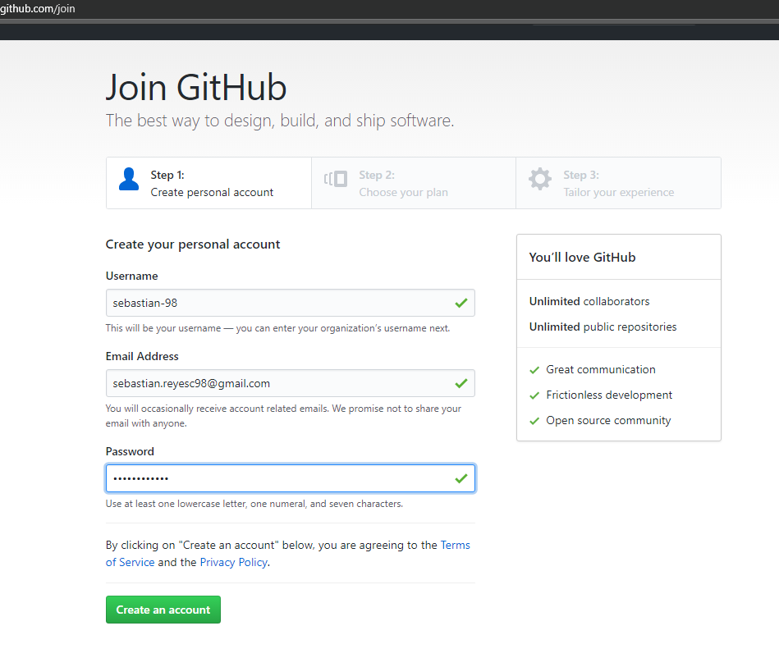

Una vez con nuestra cuenta creada, iniciamos un trabajo con el boton “start a proyect” al cual llamaremos practica1_fdp y lo crearemos con el boton “create repository”.

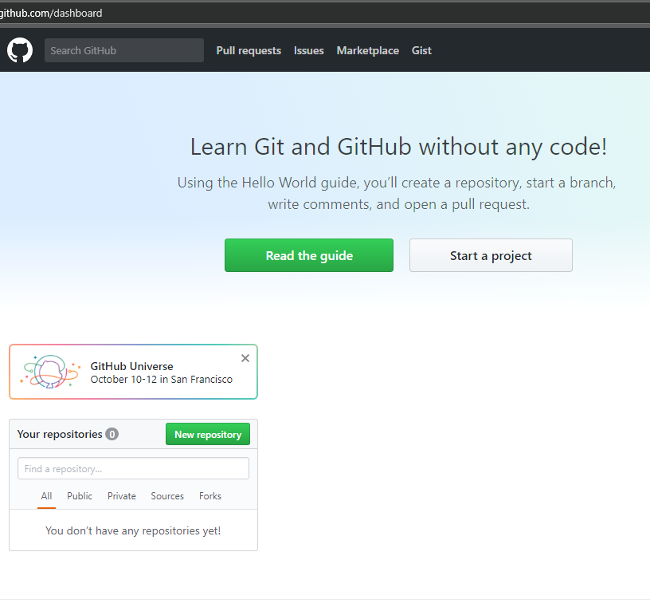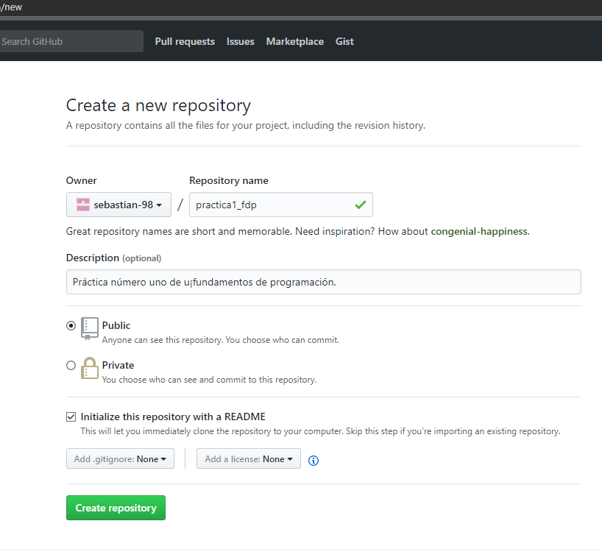

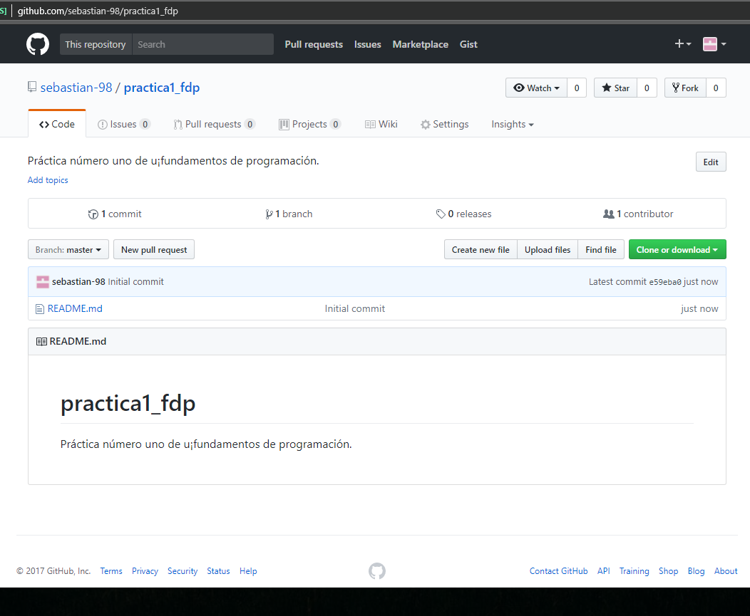

Ya con nuestro trabajo creado, crearemos otro archivo con el boton “create new file” poniendo nuestros datos y en la sección de “commit new file” poner una breve descripción como se indica en las siguientes imagenes.

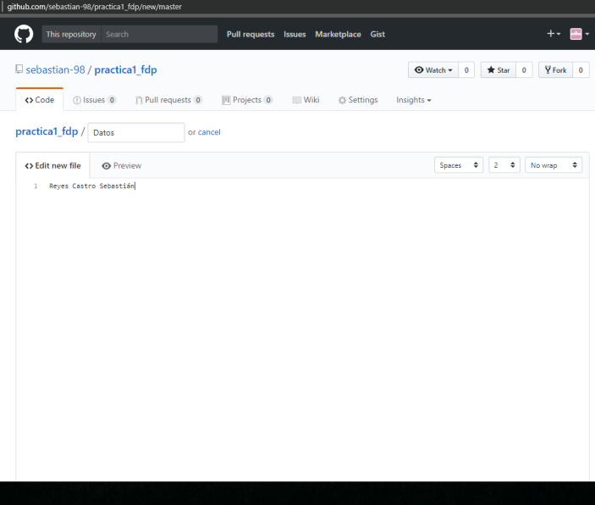
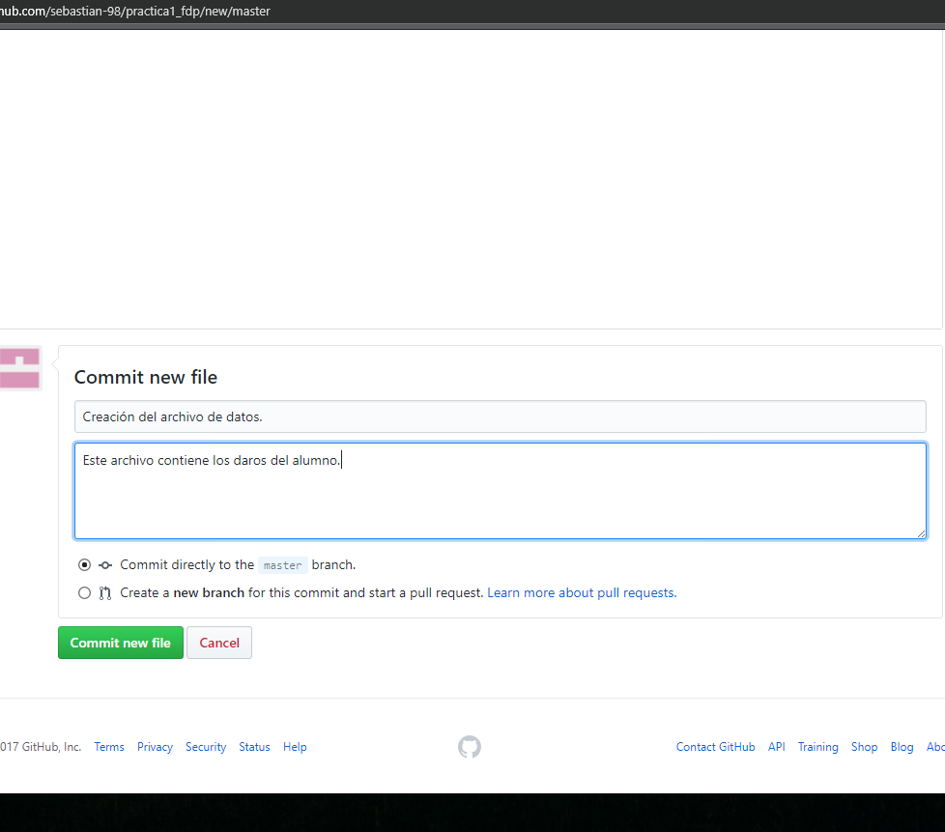

Cuando esté creado el archivo nuestra panatalla de inicio se mostrará como en la siguiente imagen y con el contador de “commit” con un 2

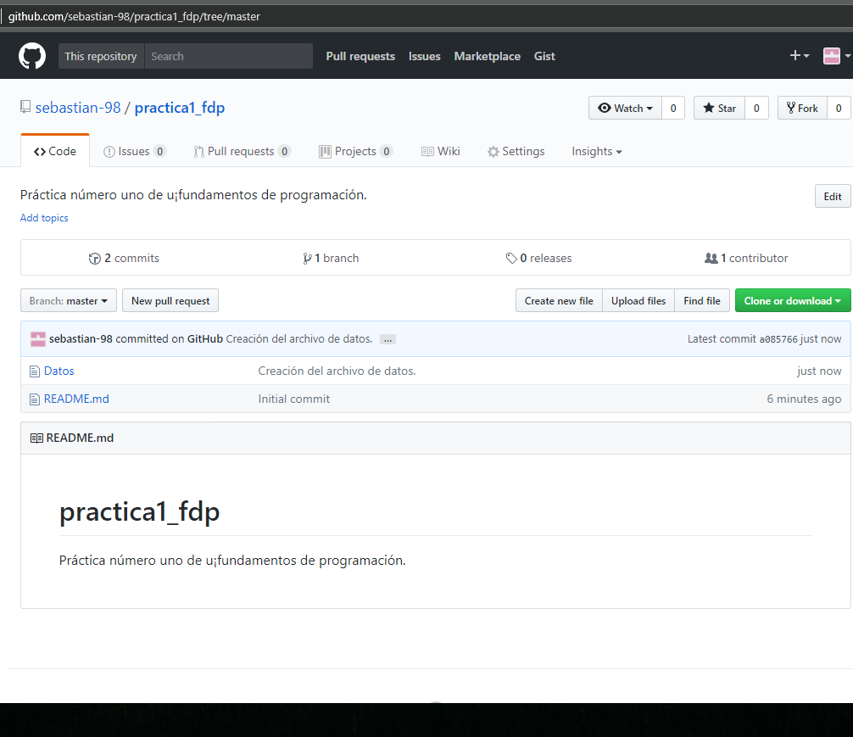

Ahora subiremos dos imágenes, el escudo de la UNAM y el escudo de la FI con el boton “upload files”, escogeremos de entre nuestros archivos los que queremos subir, tambien pondremos una breve indicacion en la parte de “commit changes”.

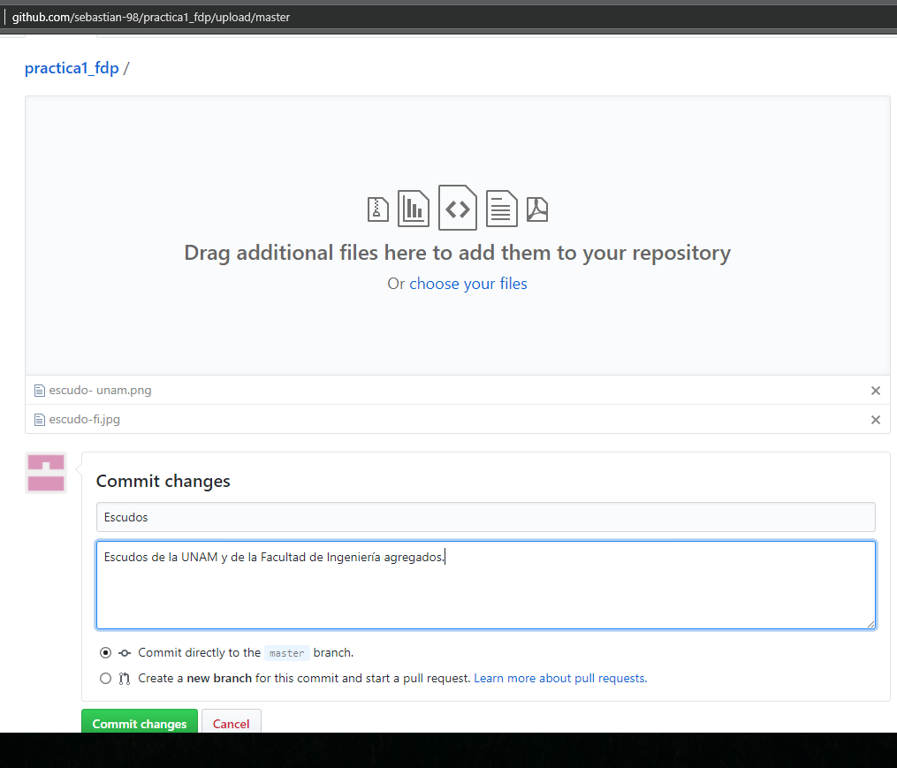

De nuevo, el contador en nuestra pantalla de inicio ha cambiado, ahora con el número tres indicando que nuestro trabajo ha tenido otro cambio.

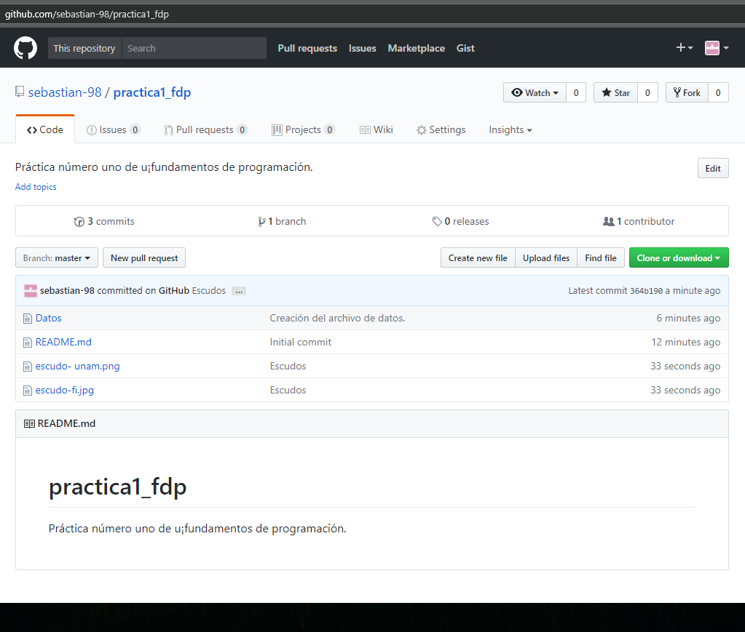

Como ultimo paso, haremos un cambio en el archivo llamado “datos” que contiene la información del alumno, lo haremos con el boton que tiene la imagen de un lápiz que significa editar.

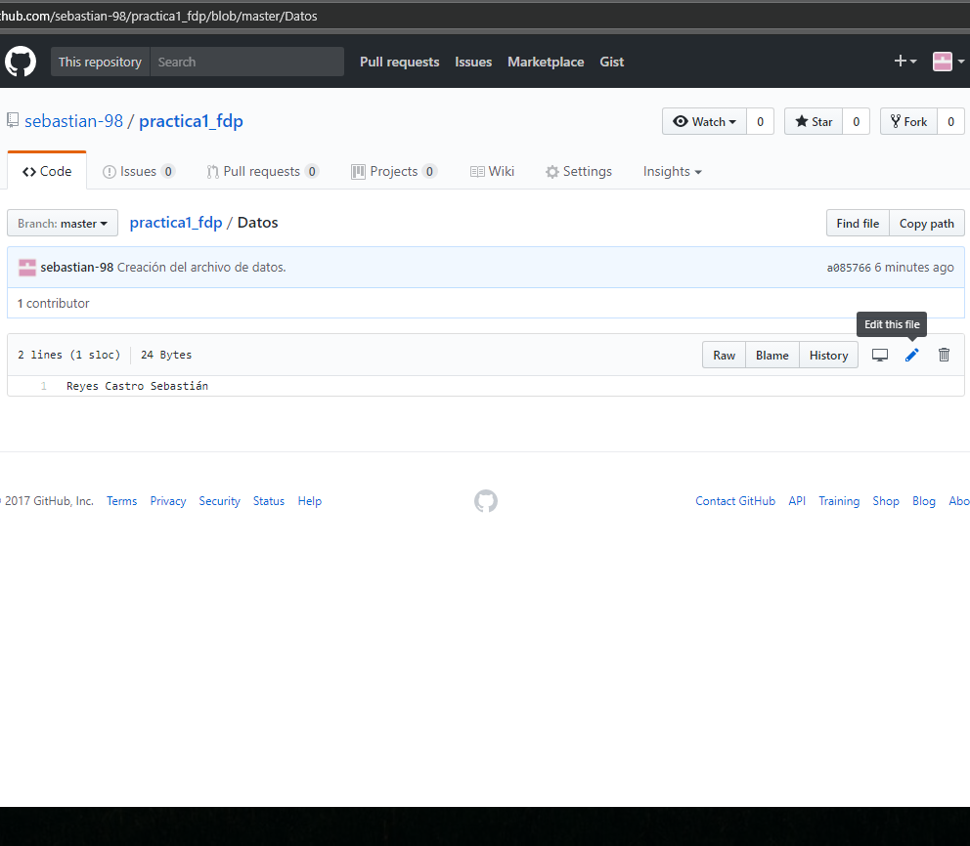
Se agregará el número de cuenta del alumno y su correo, ademas de una pequeña descripcion de los cambios que se realizaron.

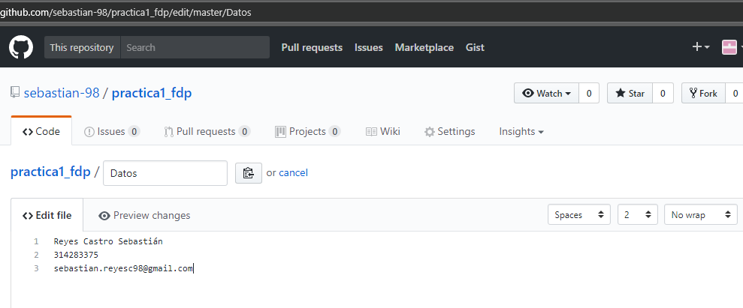
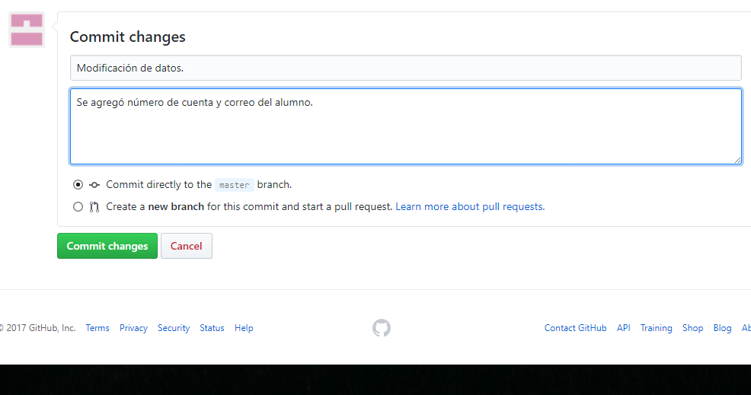

Ahora nuestra pantalla de inicio nos indica que se han hecho 4 cambios en nuestro trabajo en total, estos cambios los podemos consultar pulsando el boton “commits” lo cual nos despliega una pantalla de los archivos y cambios, y cuando se fueron realizando.

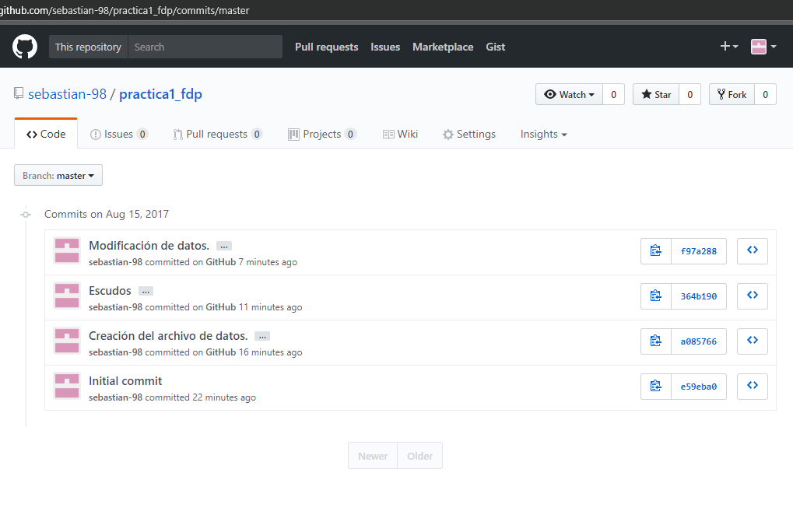
Conclusiones: el objetivo se cumplió ya que se aprendieron a utilizar diversas herramientas de trabajo para realizar trabajos más completos.
Está práctica me gustó porque nunca había utilizado niguna plataforma que te dejara manejar tus archivos de una maera tan ordenada, lo cual considero es de gran importancia en los trabajos que se realizan en nuestra vida cotidiana, ya que te permite llevar un control más estricto y en mi opinión de mayor calidad que una bitácora común.

